J'ai fait des simulations :

RÉSULTAT 1)
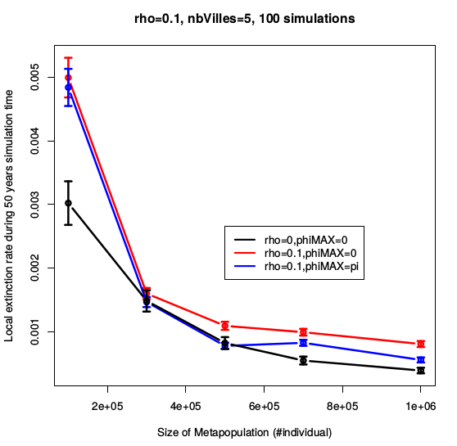

On trouve que le taux de rho=0, phiMAX=0 est le plus petit, le taux de rho ≠0, phiMAX=0 est plus grand de celui de rho ≠0, phiMAX≠0.
Le résulat : le taux de rho ≠0, phiMAX=0 est plus grand de celui de rho ≠0, phiMAX≠0. C'est vrai parce que si les sous-populations en synchronie trouve plus facilement l'extinction que le cas en asynschronie.

Le résultat : le taux de rho=0, phiMAX=0 est le plus petit, parce qu'on voit :

a) le cas rho=0, phiMAX=0
x : la bande de valeurs de la durée durant laquelle il y a la maladie.
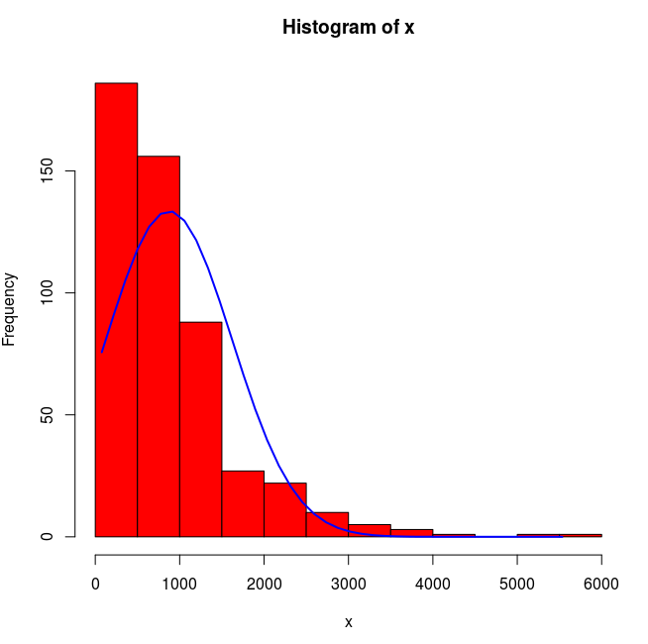
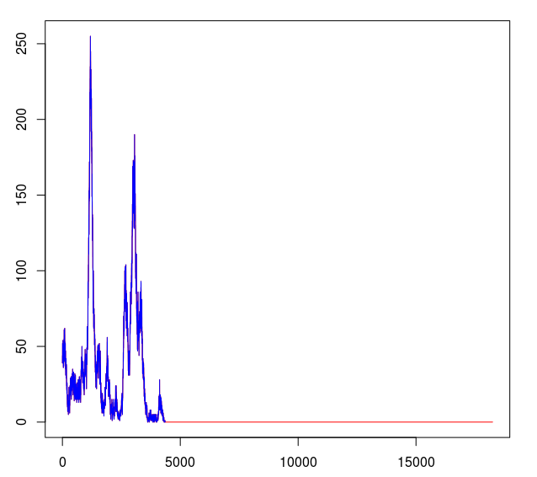

b) le cas rho ≠0, phiMAX=0

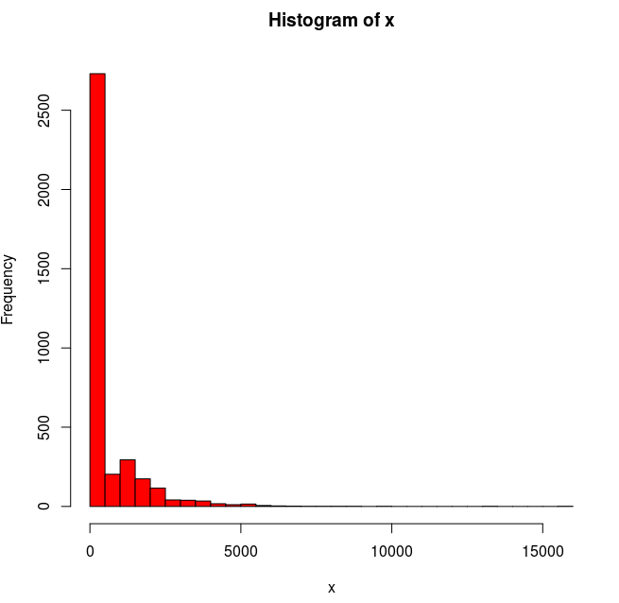

On trouve que,
Dans le cas indépendant, il apparait qu'il y a une seule pulsation, l'événement de première extinction locale est l'événement de dernière extinction locale.
La durée de l'une pulsation du cas rho=0 est plus grande que celle du cas rho≠0.
Je pense que, pour le cas indépendant, les villes dans la métapopulation sont indépendantes,
les événements qui peuvent se produire dans une villes, sont indépendants. La probabilité pour qu'un événement se produit est identique, pareile. Alors, le temps pour trouver l'extinction est long.

I

temps

Dans le cas dépendant, la durée durant laquelle il y a maladie est plus courte que le cas rho≠0. Quand rho≠0, les villes dans la métapopulation sont dépendantes deux-à-deux. Il y a des interactions entre les villes, les individus de la ville K peuvent visiter les autre villes, ou les individus des autre villes viennent la ville K pour infecter les S de ville K. Donc, (1) la taille de population de chaque ville est toujours fluctuante, la probabilité d'infection d'un individu augmente au cause de l'immigration des individus des autre villes.
Alors, les villes dans la métapopulation trouvent facilement l'extinction locale en grâce à (1) l'immigration des individus. Cependant, les villes recolonisent facilement à cause des déplacement des individus infectés des autre villes.

I

temps

Alors, quand rho=0, on voit la figure de histogramme, la bande de valeurs de ce cas est grande, mais la fréquence de chaque bande de valeurs est petite. Alors, le taux estimé est petit.
Par contre, quand rho≠0, on voit la figure de histogramme, la bande de valeurs de ce cas est court, mais la fréquence de chaque bande de valeurs est grande. Alors, la pente de la profile estimée est plus grande que le cas rho=0 ;
Je trouve que les simulations avec rho=0 ne sont pas significantes. Parce qu'en réalité, dans le monde, toutes les villes se connectent grâce au développement des véhicules.

RÉSULTAT 2)
Le nombre de villes dans la métapopulation change, mais la taille de métapopulation est fixée, N=1e6.
a) rho=0
Les villes sont indépendantes, le nombre de ville augmente, alors la taille de ville diminue, les villes trouvent facilement l'extinction, le taux d'extinction locale augment.

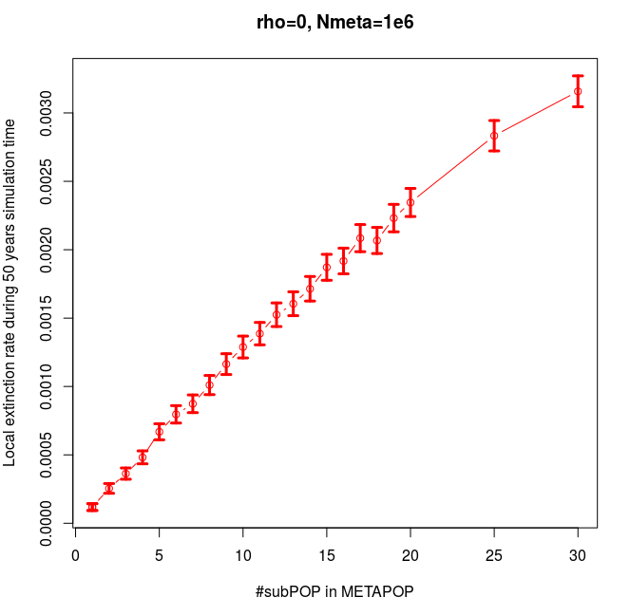

a) rho=0.1
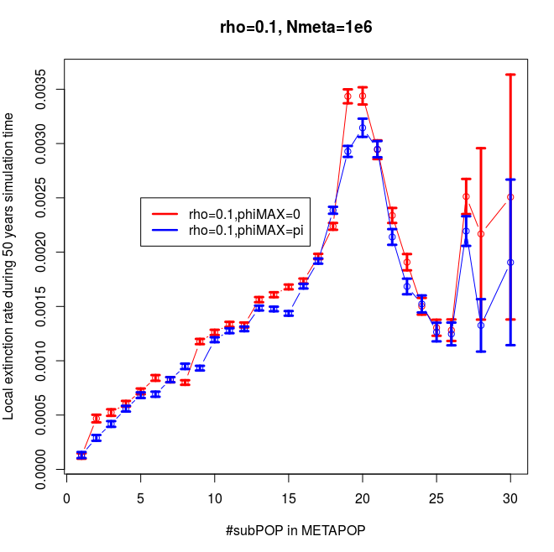

On voit que le taux d'extinction locale augmente significativement lorsque les populations sont asynchrones, et lorsque les populations sont synchrones. On voit par ailleurs que le taux d'extinction locale augmente avec le nombre de sous-populations. Cependant, il semblerait que cette augmentation stagne après un certain nombre de sous-populations et même que le taux d'extinction locale diminue au-delà d’un certain nombre de sous-populations.
C’est intéressant. J’aurais tendance à expliquer ce pattern comme suit : lorsque l’on augmente le nombre de sous-populations, on augmente les chances de déplacement et de recolonisation d’autres populations, on diminue la taille de population de chaque sous-population mais on augmente le somme de taille de population des voisins. Par contre lorsque l’on diminue phiMAX, on augmente la ressemblance entre les sous-populations et donc on diminue les chances de recolonisation entre les sous-populations (parce qu’il y a plus de chance qu’il y ait de faibles incidences dans les populations voisines lorsque l’on atteint l’extinction dans la population focale). Enfin, l’effet de l’augmentation du nombre de sous-population sur le taux d'extinction locale sature forcément parce que, pour un phiMAX donné, lorsque l’on augmente le nombre de sous-populations, ces populations sont forcément plus similaires. La décroissance du taux d'extinction locale lorsque le nombre de sous-populations est grand est à mon avis dû au fait que les sous-populations sont de plus en plus petites et que donc les chances de recolonisation sont d’autant plus petites, soit parce qu’il y a moins de sous-populations avec la maladie, soit parce que le nombre de malades total dans la métapopulation est moindre.

RESULTAT 3)

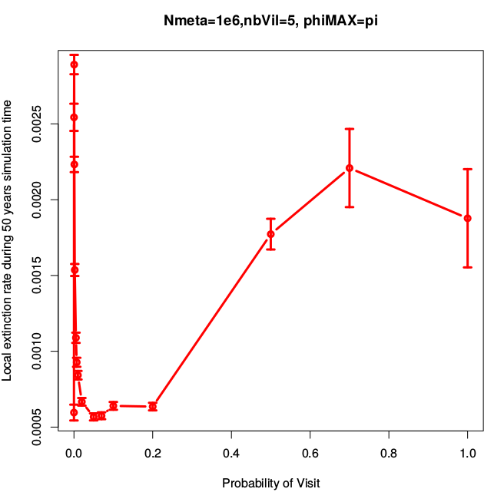 | 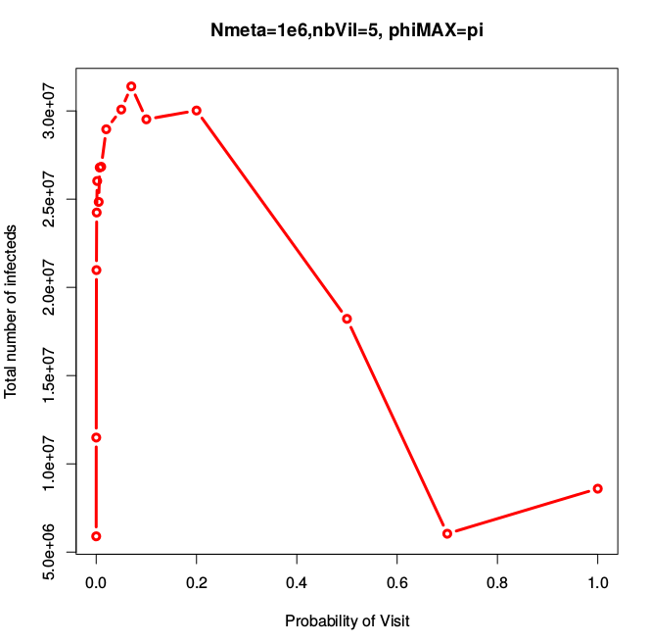
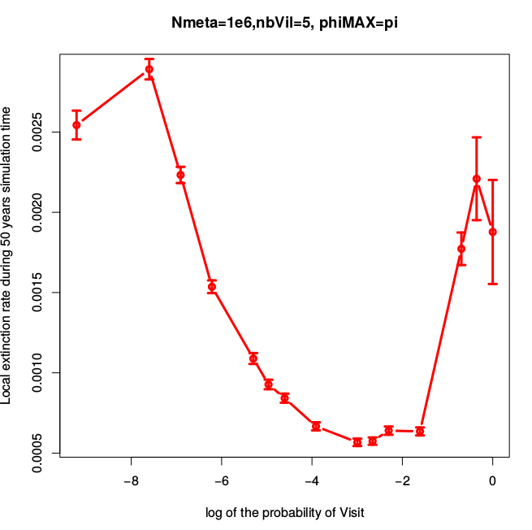 | 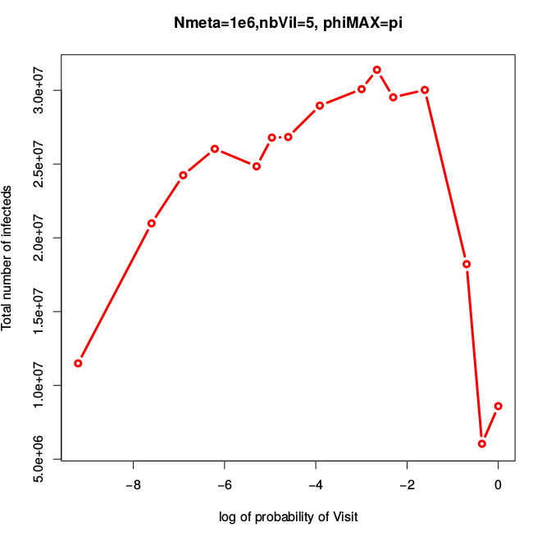

C'est la trajectoire comme une cloche inverse, une casserole. On trouve que, la maladie persiste le plus long, lorsque le taux de couplage est dans l'intervalle moyenne. Parce que, quand le taux de couplage est petit, les sous-population sont indépendant, alors le taux d'extinction locale est plus grande. Plus, quand le taux de couplage est très force, la métapopulation devient une grande population et cette population fonctionne de matière indépendante, alors le taux d'extinction locale est plus. Cependant, quand le taux de couplage est moyen, le taux d'extinction locale est le pire, le plus petit, au cause des déplacement et des recolonisations entre sous-populations dans la métapopulation.

RESULTAT 4)
